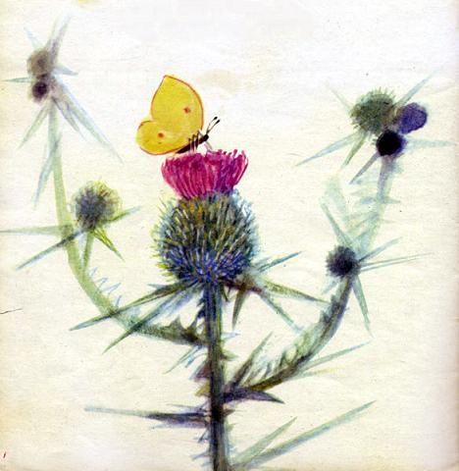
На полянке у тропыОн стоит открыто.Крепкий стебель да шипы -Вот его защита.
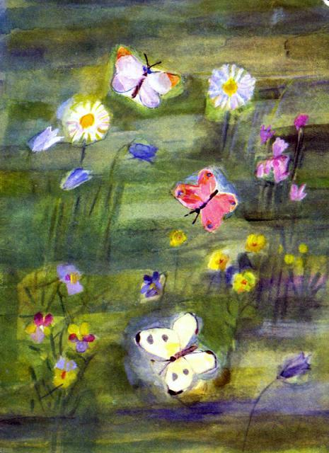
Если схватят молодца,Будет драться до конца!
